ĐỀ CHÍNH THỨC
ĐÁP ÁN VẬT LÝ 10 * NĂM 2015 – 2016
- Câu 1: Nguyên nhân, phương, chiều, độ lớn : 4 ý x 0,5 = 2 điểm
- Câu 2: Phương, chiều, độ lớn, giá : 4 ý x 0,5 = 2 điểm
- Câu 3: + Xe con sẽ dừng trước xe tải
+ Dùng 2N chỉ được: a ~ 
3 ý x 0,5 = 1,5 điểm
+ Nên xe con giảm tốc về 0 nhanh hơn
- Câu 4: + Lập được hệ 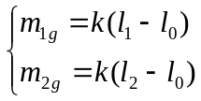
1 ý = 0,5 điểm
+ Tìm được: l₀ = 20(cm)
2 ý x 0,25 = 0,5 điểm
+ Tìm được: k = 100 (N/m)
- Câu 5: + Tìm được: t = 12 (s)
2 ý x 0,5 = 1 điểm
+ Tìm được: V₀ = 50 (m/s)
- Câu 6A: + Tìm được: a = 1 (m/s²)
+ Tìm được: F_{k} = 9,38 (N)
+ Khi F = 0 thì vật cđ CDĐ vì 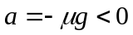
+ Tìm được: a = -4 (m/s²)
+ Tìm được: S = 2 (m)
- Câu 6B: + Tìm được: a₁ = 1 (m/s²)
+ Tìm được: F_{k} = 1000 (N)
+ Gọi V₀ là vận tốc khi xe bắt đầu hãm phanh
Lập được hệ 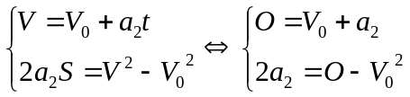
+ Giải được: a₂ = -2 (m/s²)
+ Giải được: F_{np} = 500 (N)
- Câu 6C:
- Câu 6C₁: + Qui tắc momen: 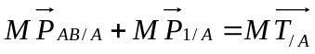
+ Thay số liệu: AB = 40 (cm).
- Câu 6C₂: + Dùng 2N cho hệ tính được: a_{hệ} = 2,5 (m/s²)
+ Tính được vận tốc hệ khi dây đứt: V = 2,5 (m/s)
+ Tính vận tốc vật lúc chạm đất: V_{c} = 3,35 (m/s)
- Chú ý: Riêng câu 6A, 6B, 6C: 5 ý x 0,5 = 2,5 điểm.
---- HẾT -----

